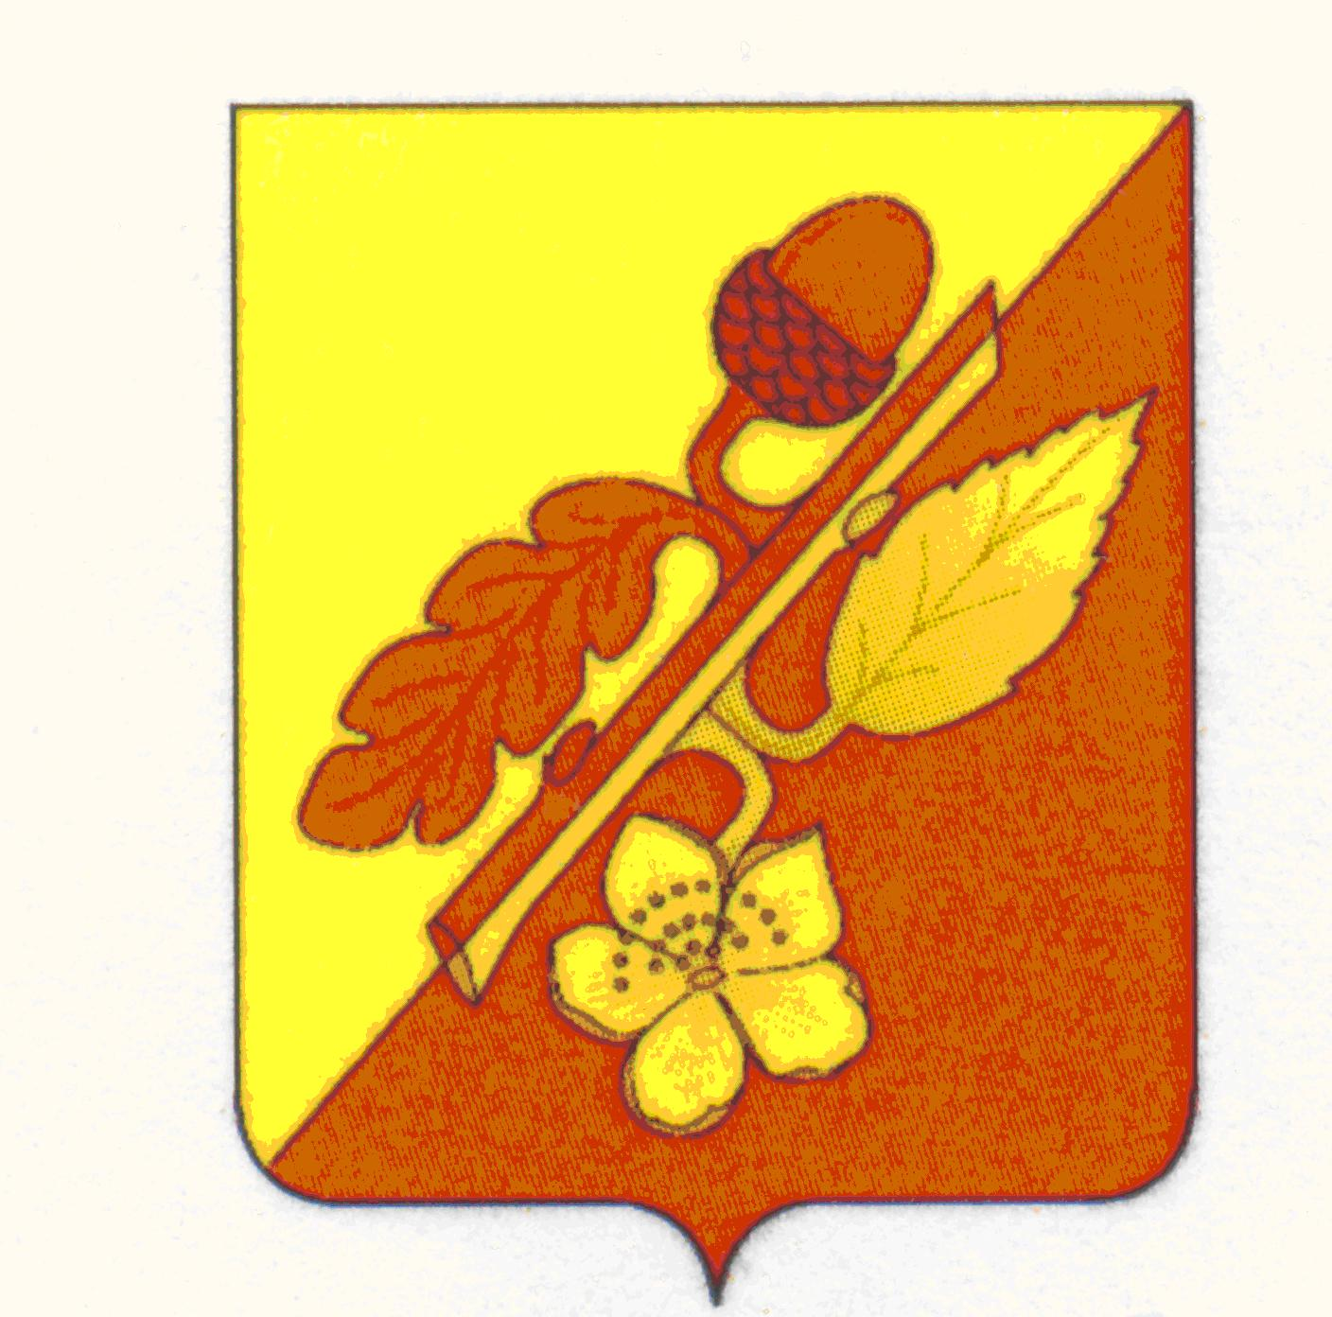

АДМИНИСТРАЦИЯ ТЕРНОВСКОГО МУНИЦИПАЛЬНОГО РАЙОНА

ВОРОНЕЖСКОЙ ОБЛАСТИ
ПОСТАНОВЛЕНИЕ

от 02.07.2018 года №200
с.Терновка

О внесении изменений в постановление
администрации Терновского муниципального района
№119 от 31.03.2015г. «Об утверждении Порядка организации
и проведения процедуры оценки регулирующего
воздействия проектов муниципальных
нормативных правовых актов и экспертизы
муниципальных нормативных правовых актов
на территории Терновского
муниципального района Воронежской области»

В целях приведения нормативных правовых актов в соответствии с действующим законодательством, на основании протеста прокуратуры Терновского района №2-1-2018 от 26.06.2018г., администрация Терновского муниципального района постановляет:

1. Внести изменения в постановление администрации Терновского муниципального района №119 от 31.03.2015г. «Об утверждении Порядка организации и проведения процедуры оценки регулирующего воздействия проектов муниципальных нормативных правовых актов и экспертизы муниципальных нормативных правовых актов на территории Терновского муниципального района Воронежской области», абз.2 п.1.5. Порядка организации и проведения процедуры оценки регулирующего воздействия проектов муниципальных нормативных правовых актов и экспертизы муниципальных нормативных правовых актов на территории Терновского муниципального района изложить в следующей редакции:
«Процедуре ОРВ не подлежат проекты муниципальных НПА:
- устанавливающих, изменяющих, приостанавливающих, отменяющих местные налоги и сборы;
- регулирующих бюджетные правоотношения».
2. Контроль за исполнением настоящего постановления возложить на заместителя главы администрации Терновского муниципального района Дееву С.А.

Глава администрации
муниципального района И.В. Белова

Согласовано:

Руководитель аппарата администрации
муниципального района Т.В. Юдина

Начальник сектора юридической работы
и муниципальной службы администрации
муниципального района О.С.Тучина

Суханова О.В. ___________

